### 基本概念:

可以使用字体一样使用图标

### 优点:

一个图标字体比一系列的图像要小,一旦图标字体加载了,图标马上就会渲染出来,不需要下载一个图像,可以减少http请求.

图标字体可以用font-size属性来设置其任何大小,还可以追加各种文字效果,包括颜色,Hover状态,透明度,阴影和翻转效果,可以在任何背景下显示. 使用位图的话,必须为每一个不同大小和不同效果的图像输出一个不同的文件.

网页字体支持所有的现代浏览器.

字体有的样式,字体图标都可以修改

### 缺点:

图标字体只能被渲染成单色或者css3的渐变色,

部分使用有版权

### 使用方法:

1. **先下载 .SVG的图**

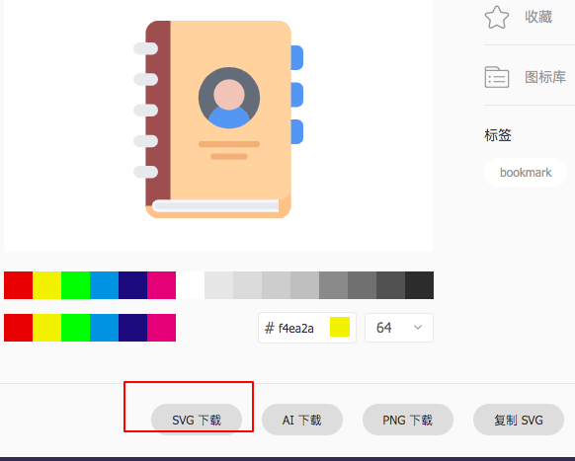

1. **将.svg生成为一个字体图标文件(<https://icomoon.io/>)**

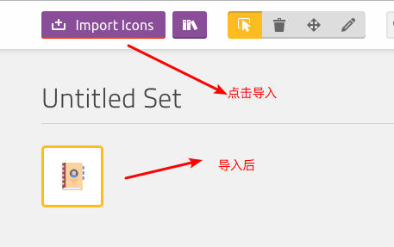



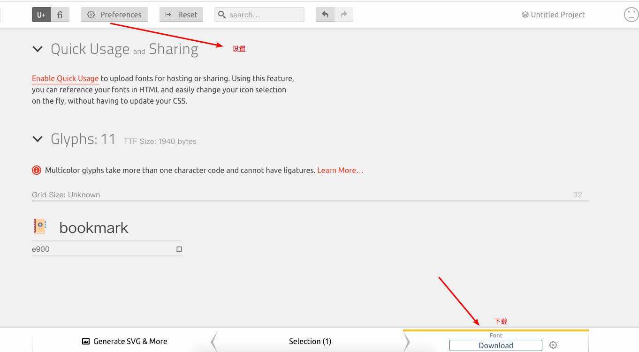

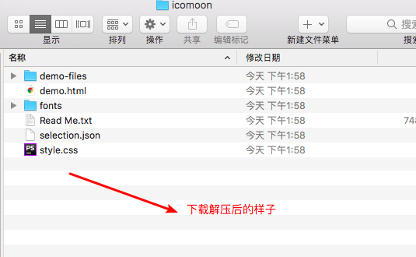

**3.将文件放入项目中(fonts style.css)**

1.在文件引入style.css



2.进入style.css查看具体的类,选择需要的样式 放入class

